第４８回佐賀県日中友好協会定期大会開催

５月３０日（土）、アバンセ４階第２研修室において第４８回佐賀県日中友好協会定期大会を開催いたしました。今回、古川 康 県知事をお招きし、来賓挨拶して頂きました。
又、第３部において、南通農業技術学院で日本語教師として１年半指導に尽くされた小柳勉氏による、「私の中国生活」を講演して頂きました。

大会式次第
第１部 ①開会挨拶 ②会長挨拶 ③来賓挨拶 ④大会成立確認 ⑤議長＆議事録 署名人選出
- 第１号議案～ 第６号議案報告
第３部 記念講演 中国での日本語教師活動 「私の中国生活」
第4部 事務局からの連絡 閉会の挨拶

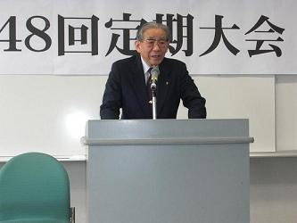
西村正俊会長挨拶
『国家間ではさまざまな問題があっても、両国の人と人の関係は、相手をよく知り、理解することが日中友好に最も重要であり、私たちの活動に意義があるのも、この相互理解を深める活動を推進しているからです。又、未来に向け、若い人たちの交流を更に発展させなければならない。』

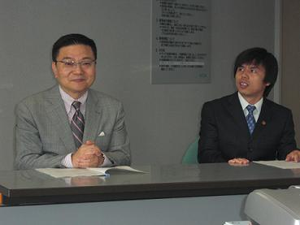
古川康県知事挨拶
『様々な活動を通じ、日本と中国関係が深まっていることを嬉しく思っています。中国留学生の支援を、県と日中友好協会の協力で実現できたことを感謝いたし、留学生が将来佐賀と中国の架け橋となることを願っています。』

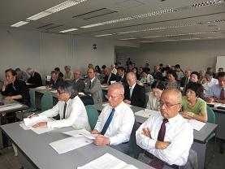
欧陽金龍学友会会長挨拶
佐賀日中友好協会の留学生支援に感謝の辞を述べられ、母国 に帰国した後も、佐賀での経験を生かし、日中友好の架け橋になることを誓われました。

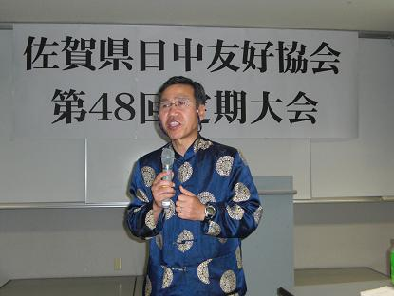
小柳 勉氏講演
日本人教師として１年半学生に接し、
そのときの生活と、小柳氏の熱い思いが強く私たちの胸に伝わりました。中国大学生の、朝から晩までの自習を含めての猛勉強に驚かされ、 又、日本人に対し悪感情を抱いてる南京出身の学生の、「日本人に対する認識が変わりました。」と綴られた寄せ書きから、小柳氏と生徒との触れ合いが、素晴らしいものだったと感銘いたしました。
※ 友好とは互いの信頼関係であり、それを築く情熱だと再認識いたしました

中国留学生支援・交流事業・中国語及び文化の普及活動等の活動に今年も取り組んで参ります。特に若者層に魅力ある事業活動・増員活動を最大課題としています。皆様のご協力宜しく御願い致します。

